# Präsentation ToolBar

Die ToolBar stellt eine kompakte ToolBar inklusive deaktivierbaren Buttons zur Verfügung. Das Styling erfolgt dabei über eine CSS Datei. In einer Applikation sieht die ToolBar per default wie folgt aus:

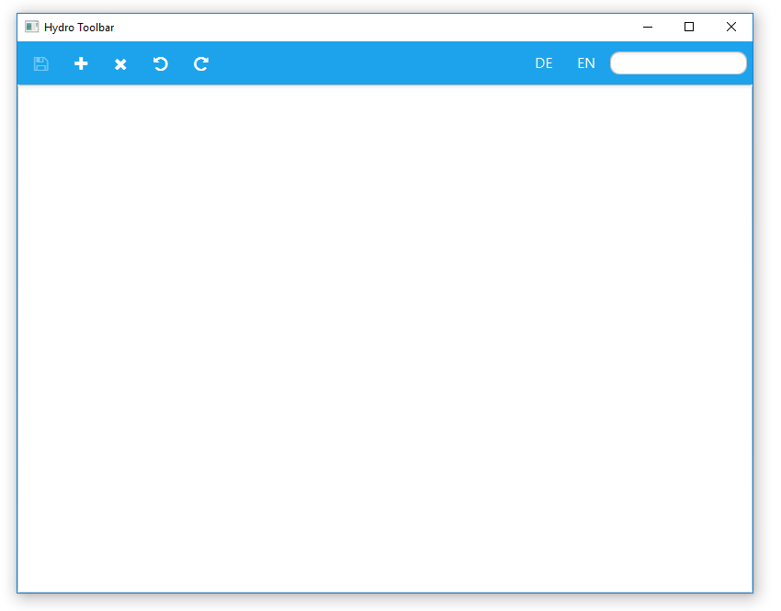Features:

* Zugriff auf Buttons und Suche
* Elemente sind deaktivierbar
* Stylebar via CSS

Oder in der Nahansicht:

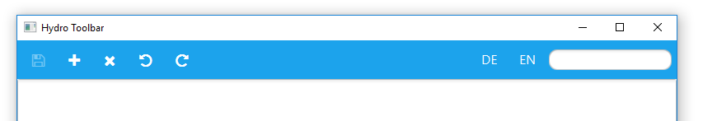

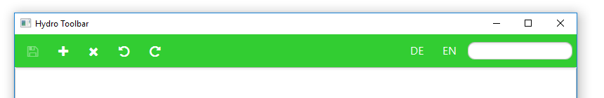

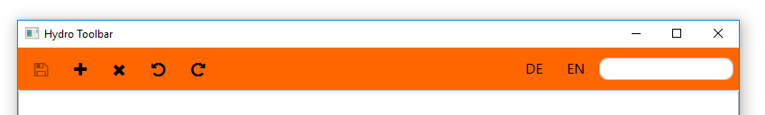

## Kontakt

Mail: [simon.waechter@students.fhnw.ch](mailto:simon.waechter@students.fhnw.ch)

Quelle: <https://github.com/FHNW-CUIE/hydropower-cc-swaechter/blob/master/INSTALL1.md>